Tugas 2 Applied Multivariate Analysis

Kenneth Manuel Lieyanto 160419041

# Air Traffic Landings

1. Import data dan mengkonversi kolom dataframe yang memiliki class yang tidak sesuai.

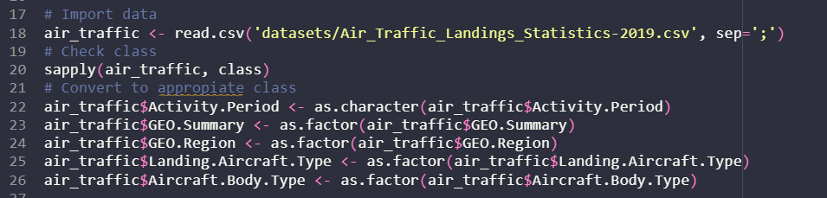2. Summary singkat.

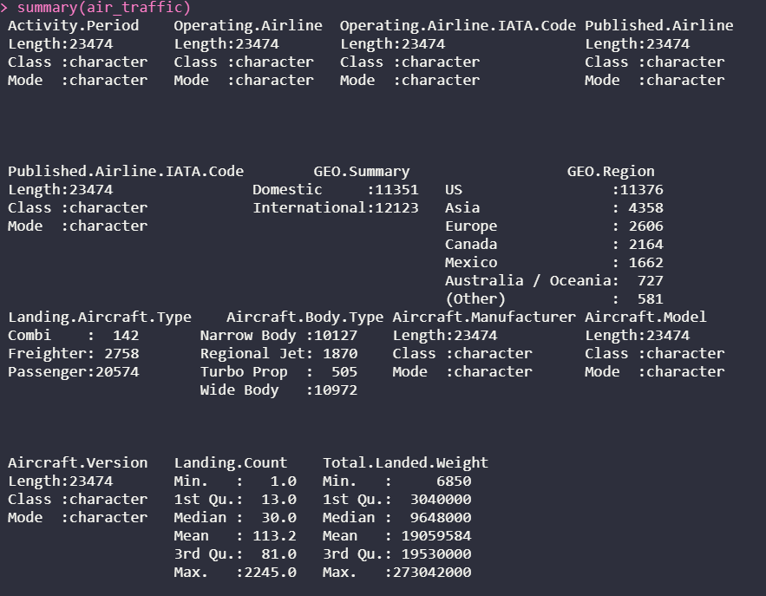3. Melihat secara singkat hubungan antara Aircraft Body Type dan Total Landed Weight

Pesawat combi dan freighter sangat sedikit dibanging pesawat passanger

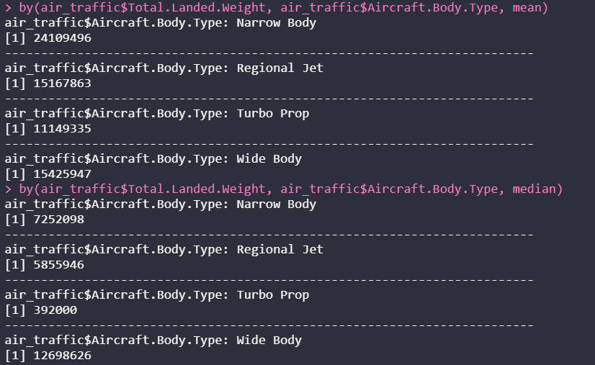  
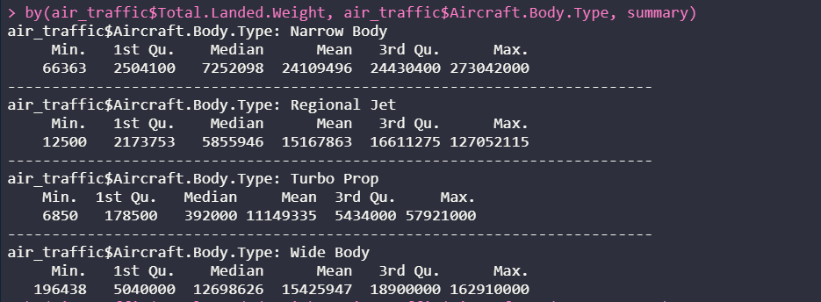  
4. Melihat hubungan antara GEO Summary dan Aircraft Body Type

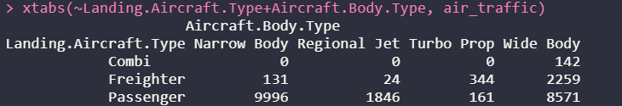

Pesawat dengan landing aircraft type combi selalu menggunakan body type wide.

Plot menunjukan aircraft body type narrow body, regional jet, dan turbo prop yang tertumpuk karena tersebut karena aircraft tipe kombi yang semuanya bertipe wide body.

Mayoritas pesawat freighter juga menggunakan wide body dan regional jet yang sangat sedikit.

Pesawat passanger mayoritas menggunakan narrow body dan wide body dan turbo prop yang relatif sangat sedikit.

5. Melihat hubungan antara GEO Sumarry dan Landing Aircraft Type



Penerbangan yang menggunakan pesawat dengan tipe aircraft passanger, freighter, dan combi memiliki rasio GEO Summary yang sangat mirip.

6. Melihat hubungan antara landing aircraft type dan total landed weight

scatter.smooth(air_traffic$Landing.Count, air_traffic$Total.Landed.Weight, main="Landing Count and Landing Weight Relationship", xlab="Landing Count", ylab="Landed Weight")

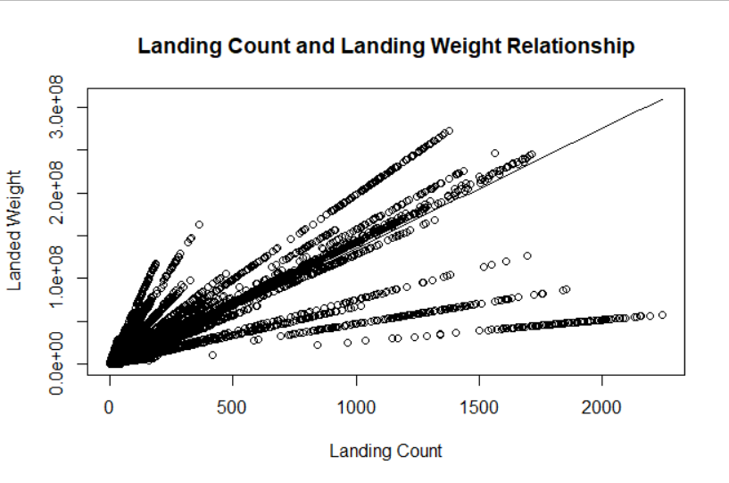

Landing count dan landing weight berbanding lurus yang dapat dilihat dari smooth scatterplot.